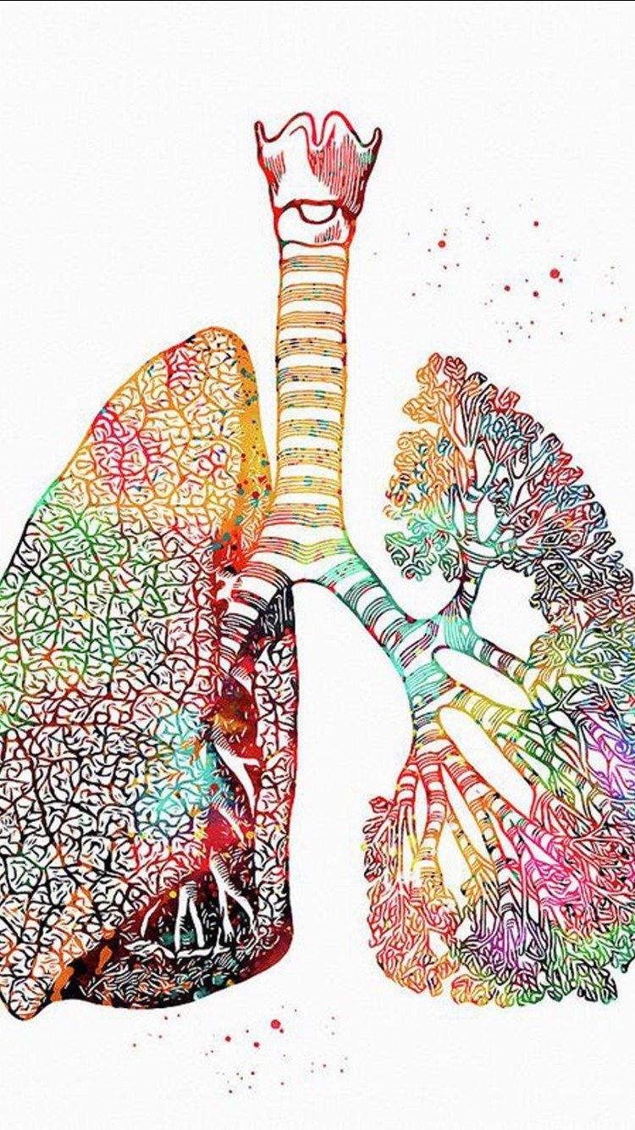

**Пить больше жидкости**

**Использовать средства индивидуальной защиты**

**Проветривать помещение**

**Соблюдать постельный режим**

**Вызвать врача**

**ЕСЛИ ЗАБОЛЕЛИ, НЕОБХОДИМО**

* **Кашель**
* **Слабость**
* **Повышение температуры тела**
* **Озноб**
* **Насморк**
* **Сонливость**

**СИМПТОМЫ ОРВИ**

**ПРОФИЛАКТИКА**

**1.Прививка**

**2.Ведите здоровый**

**образ жизни**

**3.Используйте одноразовые салфетки**

**4.Регулярно мойте**

**руки с мылом**

**5.Гигиеническая антисептика**

**6.Избегайте контактов**

**с больными**

**7.Улыбайтесь!**

**ПРОФИЛАКТИКА ОРВИ**